「海老名市消防団応援の店」

応援の店
募集中！

「応援の店ステッカー」

事 業 の 目 的
本事業は、消防団員福利厚生事業として平成28年12月１日から開始しています。
現在、海老名市消防団は、団員の高齢化や就業形態の変化により入団者が減ったことに
より団員数が減少した状況が続いております。
このことから、海老名市の消防団員とその家族の福利厚生を充実することで消防団員の
入団を促進し、消防団を活性化することにより、地域防災力の充実強化を図ることを目的
としています。また、消防団員応援の店に参加する店舗を「ホームページ等」で紹介する
ことで、協力店舗のイメージアップによる集客効果を期待しております。
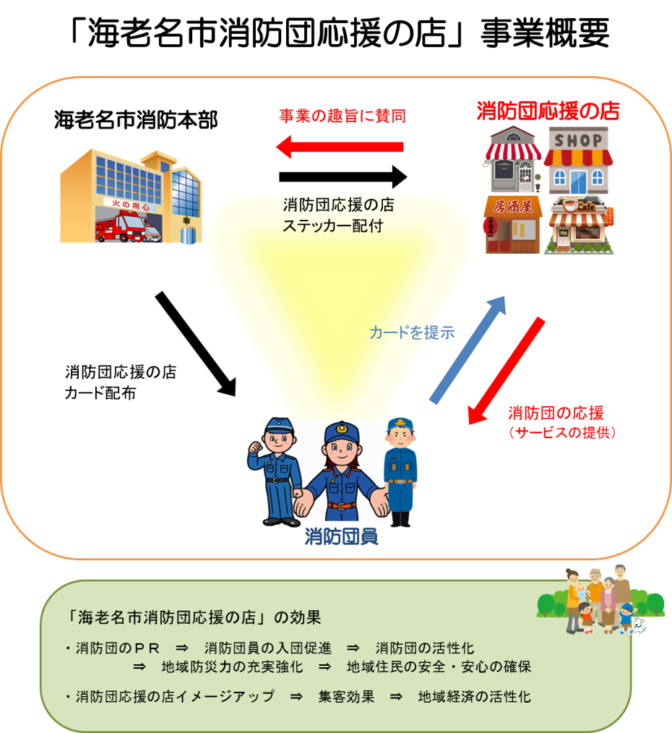
応援の店カード
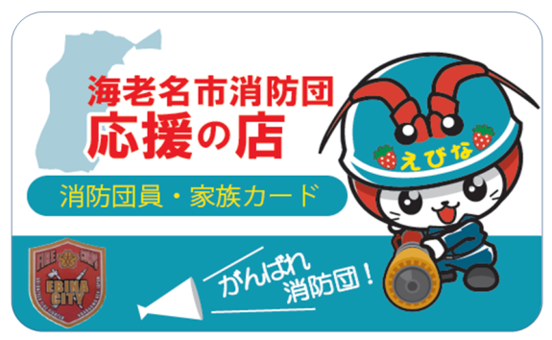

表

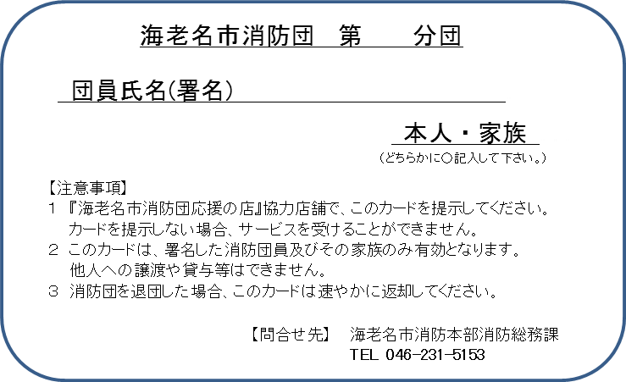

裏

事 業 概 要
「海老名市消防団応援の店」事業の趣旨に賛同し、ご協力いただける店舗に「応援の店ステッカー」を貼付していただきます。消防団員には「応援の店カード」を既に配布しております。消防団員とその家族が消防団応援の店、各店舗でカードを提示することで、店舗ごとのサービスを受けることができます。
店舗ごとのサービス内容は、時期やお店の事情などに合わせ随時変更していただいて構いません。
※協力店舗であることの目印としてステッカーの他に「えび～にゃぬいぐるみ（消防団version）」を令和５年10月頃を目途に配布したいと考えております。
――――――――――――――――――――――――――――――――――――――――
ただいま、消防本部では「消防団応援の店」にご協力いただける店舗を募集しています。 “どんなサービスでも結構です。”
ご協力いただける店舗は、下記の申込書に必要事項を記入し、海老名市消防本部消防総務課へ令和５年９月15日までにＦＡＸを送信してください。
FAX ０４６－２３４－７５４１
ご不明な点がございましたらお気軽にお電話ください。
TEL ０４６－２３１－０３９４
※切り取らずそのままFAX送信してください。
「消防団応援の店」協力申込書（申込み期限 令和５年９月１５日）
ふりがな
店舗等の名称 | （業種：飲食・販売・その他（ ））
所在地 | 〒 －
ふりがな
代表者氏名等 | （役職名： ）
電話番号
営業時間 | 時 分～ 時 分 （24時間表示）
定休日
サービス内容 | （例：ドリンク１杯サービス等）

